Исследовательская работа «Удивительные свойства воды».

**1.Введение.**

Вода – одно из самых удивительных веществ в природе.   
Общеизвестно, что жизнь на планете Земля возникла благодаря наличию воды. В воде зародилась жизнь, вышла из нее, постепенно заселив сушу и воздух.

Без воды немыслима жизнь на планете Земля, немыслима жизнедеятельность человека. Вода – наиболее распространенное, доступное и дешевое вещество. Именно доступность и незаменимость воды обусловила ее широкое применение в быту, промышленности и сельском хозяйстве, медицине – во всех сферах человеческой деятельности. Трудно вспомнить, где вода не применяется.

**Тема: Удивительные свойства воды.**

**Цель работы:**исследовать некоторые свойства воды.

**Задачи:**

* найти информацию в различных источниках,
* провести опыты, наблюдения,
* сделать выводы.

**Актуальность темы**обусловлена тем, что в настоящее время остро ощущается дефицит чистой воды. Задача человека использовать воду и ее свойства в свое благо, не создавая проблем в водной экосистеме, которые могут привести к катастрофе – загрязнению и сокращению объемов пресных вод и вод морей и океанов.

**Гипотеза исследования**: Мы предполагаем, что свойства воды человек использует в быту.

**2. Основная часть.**

**Краткая характеристика основных свойств воды**

Вода – это прозрачная бесцветная жидкость, не имеющая запаха, способна растворять разные вещества, вода оказывает силу и давление, вода может подниматься.

Мы проделали опыты и убедились в этом сами.

**1.Прозрачность**  
Свойство прозрачности воды можно доказать, положив картинку в тарелку в водой. Мы легко увидим через воду изображение на картинке. Свойство прозрачности воды используется человеком очень широко: например, аквариумы с диковинными рыбками и водорослями, бассейны и фонтаны с красивым дизайном дна и стен.

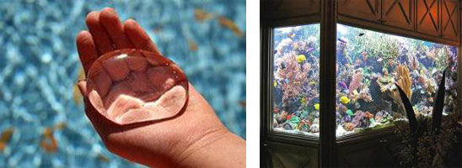

**2. Отсутствие запаха**

Чистая вода не имеет запаха. Можно понюхать и убедиться в этом.

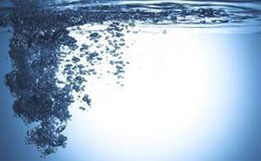

**3. Способность растворять вещества**

Вода может растворять разные вещества. Если в пробирку насыпать измельченный мел, то вода станет мутной, так как мел растворился в воде. Именно поэтому невозможно встретить в природе "чистую" воду, то есть воду, в которой не растворены какие-либо вещества. Воду можно очистить с помощью фильтра. Если положить в воронку бумажную салфетку или вату и пропустить через нее воду, в которой растворен мел, то можно увидеть, что вода стала более чистой. Если сделать это еще несколько раз, вода станет совсем прозрачной. Но вода способна растворить не все вещества. Если влить в пробирку с водой растительное масло, оно не смешается с водой, а будет плавать на ее поверхности.

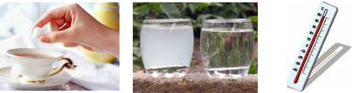

**4.  Три состояния воды**

Вода – единственное вещество на Земле, которое существует сразу в разных состояниях: вода может быть жидкой, при охлаждении переходит в твердое состояние – лед, а при нагревании превращается из жидкости в пар.

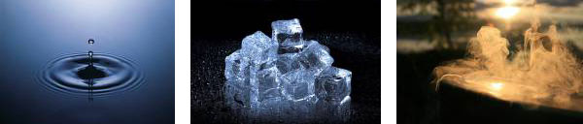

**5. Вода оказывает силу и давление.** Используя это свойство, люди научились « добывать» электрический ток, работая на гидроэлектростанциях, строить фонтаны.

Использование силы и давления воды – одно из древнейших изобретений человека. За счет водяных колёс энергия потока воды приводит в движение машины и генераторы. Чтобы получить нужное давление, строят плотины или устанавливают водяные колёса на горных реках. Где вода течёт под уклон.

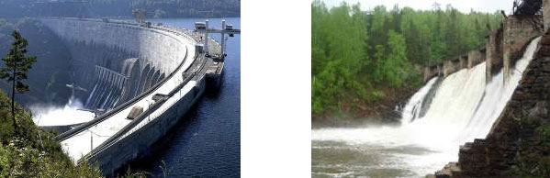

Опыт : Вода может оказывать давление.

Для опыта необходимо: подкладка, лабораторный цилиндр с отводами, пробки, шланг длинный, зажим, ванна, стеклянная трубка, лопастное колесо, мерный стакан, зажимные втулки, салфетка.

Проведение опыта: Удерживая стеклянную трубку наклонно(концом вниз) над колесом, открыть зажим. Наблюдать за тем, как вытекает вода и что происходит с колесом. Когда вода перестанет течь, закрыть зажим. Снова полностью наполнить цилиндр водой. Открыть зажим, на этот раз направляя струю не на верхний , а на нижний край колеса. Наблюдать за тем, как вытекает вода и что происходит с колесом. Колесо вращается ,т.к. вода оказывает давление.

**6. Вода может подниматься.**

В системах водоснабжения вода должна доходить до верхних этажей зданий. Для этого закачивают воду в высокое сооружение ( водонапорную башню) либо используют в качестве источника высоко расположенный водоём, чем больше высота источника, тем сильнее напор воды, которая стремится вниз под действием собственного веса. Если дом расположен на горе, которая выше водонапорной башни, вода в него течь не будет.

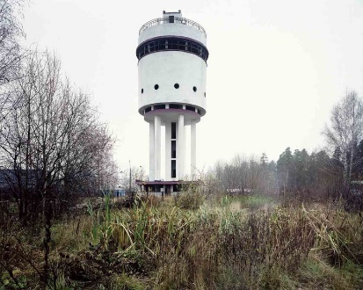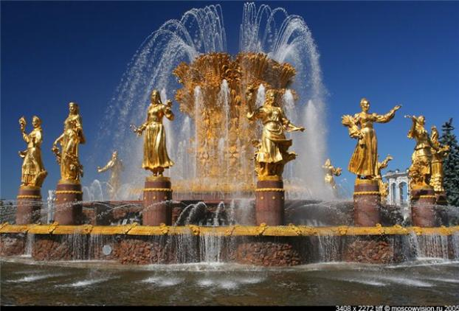

Опыт: Вода может подниматься.

Для опыта необходимо: подкладка, ванна, мерный стакан, шланг длинный . воронка, салфетка.

Подготовка к опыту. Расстелить подкладку на столе и установить на нее ванну. Вставить воронку в шланг и наполнить мензурку водой.

Проведение опыта: Один из детей держит шланг и воронку над ванной, другой наливает воду в воронку. Наблюдать за поведением воды: вода поднимется в шланге.

**7.Вода может передавать усилие.**

Вода – это самая большая и удобная дорога. По ней день и ночь плывут суда, везут разные грузы, пассажиров. Действует выталкивающая сила воды.

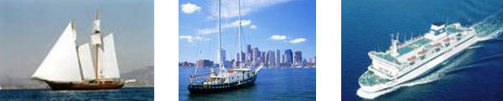

Опыт: Для опыта необходимо: подкладка, шприц, пробки, лабораторный цилиндр с отводами, шланг длинный, тележка, поплавок, мерный стакан, салфетка.

Проведение опыта. Медленно опускаю поршень шприца. Наблюдать за поведением поплавка с установленной на нем тележкой. Медленно поднимая поршень шприца, наблюдать за поведением поплавка с установленной на нем тележкой.

**3.Заключение**

Вода – одно из главных богатств на Земле. Трудно представить, что стало бы с нашей планетой, если бы исчезла пресная вода. Человеку нужно выпивать в день около 1,7 литров воды. И примерно в 20 раз больше ежедневно требуется каждому из нас для мытья, приготовления пищи. Без воды невозможно растениеводство, животноводство, все отрасли промышленности. Без воды невозможна жизнь на Земле.

Знание о свойствах воды, описанных в данной работе, позволяют убедиться, что удивительные свойства воды человек использует широко.

Современная наука продолжает изучать и находит новые свойства воды.

Данные исследований можно использовать на уроках окружающего мира в начальной школе.